|  |  |  |  |  |
| --- | --- | --- | --- | --- |
| **2023年中电科芯片技术（集团）有限公司（重庆地区西永园区）突发环境事件应急演练脚本** | | | | |
| 时间 | 应急环境/演练任务 | 场景/人员 | 动作/情景 | 台词 |
|  | 参演人员和情景介绍 | 全体人员 | 介绍参演的主要人员和参演单位 | **副总指挥（王勍鹏）：**尊敬的各位领导、同志们，大家好！今天我们在这里举行2023年中电科芯片技术（集团）有限公司突发环境事件应急演练。  接下来，由我向大家介绍一下本次演练的背景。2023年8月25日15时00分，员工在108化学品库房附近运料过程中发生意外，导致数个丙酮桶破裂，丙酮快速泄漏，现场气味浓烈，致使现场有1人晕倒，其余人员立即电话通知部门负责人，部门负责人报告领导，启动应急处理程序。各应急小组接到通知后，立即携带物资赶赴现场，各应急小组各司其职，听从指挥长指挥进行应急处理。 |
|  | 请示演练开始 | 应急指挥部 | 1、发出演练准备指令；  2、发出正式演练开始指令 | **1、现场指挥（胡涛）：**（整队完毕后，现场指挥，向总指挥报告）2023年中电科芯片技术（集团）有限公司突发环境事件联合应急演练准备就绪，是否开始，请指示！  **2、总指挥（王颖）：**2023年突发环境事件应急联合演练现在开始。 |
|  | 事故发生企业开展演练 | / | / | / |
|  | 事故发生及事故报告 | 应急指挥部/操作员、巡查人员 | 1、2023年8月25日下午3时10分，中电科芯片技术（集团）有限公司库房操作员罗文平和周芳源在化学品库房附近运料过程中发生意外，物料桶倾倒致使罗文平晕倒，物料桶破裂，挥发性有机化学品泄漏。（现场模拟）  2、周芳源立即将情况向部门负责人李建仁报告。（现场模拟）   1. **部门负责人李建仁接到巡查人员的应急报告后，立即将情况向应管理办公室副主任胡涛报告。（现场模拟）**  **应急办公室接到报告后，立即向总指挥王颖报告。（现场模拟）** **5、总指挥王颖根据事故情况，确定事故等级，启动应急处理程序（现场模拟）** | 1. **操作人员（周芳源）:**报告领导，我是周芳源，今天在108化学品库房附近运料时数个丙酮桶倾倒破裂，罗文平晕倒，丙酮泄漏，事故正在扩大，请求支援。   **部门负责人（李建仁）：**收到，我立即向领导报告，请你们做好先期处置工作。  **2、部门负责人（李建仁）：报告，我是李建仁，今天操作人员在108化学品库房运料时数个丙酮桶倾倒破裂，现场有1人晕倒，丙酮泄漏，事故有扩大风险，请求支援，报告完毕。**  **应管理办公室副主任（胡涛）：收到，我立即向总指挥报告，请你部门做好应急处置响应准备。**  **3、应管理办公室副主任（胡涛）：报告领导，我是胡涛，今天108危化品库房人员运料过程中发生意外，导致丙酮桶破裂，现场有1人晕倒，丙酮泄露，事故有扩大风险，请求支援，报告完毕。** **总指挥（王颖）：收到，立即启动公司突发环境事件应急预案，请胡涛通知各应急小组赶赴现场。** **应管理办公室副主任（胡涛）：收到！（给各小组打电话）** |
|  | 应急工作开展 | 应急小组 | 1、人员疏散：疏散警戒组到达现场后对泄漏区域人员进行疏散，并清点人数，确保现场及周围人员从泄漏区域疏散至安全距离。对化学品泄漏区域使用路障和警示带进行隔离，禁止无关人员进入泄漏区域。  2、控制泄漏化学品：应急处置组赶到现场，泄漏物处理小组成员（库房操作员数人）迅速穿戴好防护用品后控制泄漏源头，并利用消防沙等物品对泄漏物进行围堵控制，避免其继续向四周蔓延对周围环境造成环境影响。  3、初期灭火准备：1）应急处置组（义务消防队员数人）携带灭火器材现场就位，灭火组穿戴相关防护用品并携带灭火器迅速赶到泄漏区域，对周围易燃物质及可能与泄漏物反应产生火灾的化学物质进行转移、隔离。2）做好灭火准备，对可能发生的火灾进行初期灭火，抓住火灾初期前3分钟的黄金灭火时间。  4、医疗准备：医疗救护组携医疗物资到达现场，救援现场受伤人员。 | **1、现场指挥（胡涛）：**疏散警戒组立即对泄漏区域进行人员疏散，设置路障和警戒带，防止无关人员进入现场。  **2、疏散警戒组（陈刚）：**收到。  **3、现场指挥（胡涛）：**泄漏物处理小组穿戴好防护用具，立即控制泄漏源头，并对泄漏物进行围堵，在事故地点周围用沙袋围堤，建立第一道防线，防止泄漏物溢出围堰，并用消防沙等物品进行吸附，避免其继续向四周蔓延对周围环境造成环境影响。  **4、泄漏物处理小组（付昌禄）：**收到。  **5、现场指挥（胡涛）：**请灭火小组立即携带消防器材到达现场，做好消防灭火工作。  **6、灭火小组（李华莉）：**收到。  **7、现场指挥（胡涛）：**医疗救护组，准备医疗物资。做好医疗救护准备工作。  **8、医疗救护组（苗玲）：**收到。  **9、现场指挥(胡涛)：**泄漏处置小组将事故泄漏的化学品进行妥善处理。  **10、泄漏处置小组（付昌禄）：**收到。  **11、现场指挥(胡涛)：**综合协调组，做好各组应急救援协调、事故信息收集、上报工作。  **12、综合协调组（邓光华）：**收到。 |
| 处置结束 | **现场指挥（胡涛）：**经各应急处置小组的协同处置，同时对事故区周围土壤、雨水井进行观察，未发现异常，初步判断，本次事故，未对周边环境造成影响，但事故区周围土壤表层受泄漏化学品污染，建议由评估单位进行污染评估，并根据评估结果采取相应的治理措施。 |
|  | 演练终止 | 应急指挥部 | 报告演练结束 | **现场指挥（胡涛）：**各小组人员有序撤离到指定地点集合。（向总指挥报告）报告总指挥2023年中电科芯片技术（集团）有限公司（重庆地区西永园区）突发环境事件应急演练完毕，请指示。 |
| 宣布演练结束 | **总指挥（王颖）：**（宣布演练结束） |
|  | 总结点评 | 应急指挥部 | 演练总结 | **总指挥（王颖）讲评** |

中电科芯片技术（集团）有限公司突发环境事件应急预案演练记录

|  |  |  |  |  |  |  |  |  |  |  |
| --- | --- | --- | --- | --- | --- | --- | --- | --- | --- | --- |
| 预案名称 | | 突发环境事件应急预案 | | | | 演练地点 | 西区108楼外道路 | | | |
| 组织部门 | | 安全保密部 | 总指挥 | 王颖 | | 演练时间 | 2023.8.25．14:30 | | | |
| 现场指挥 | 胡涛 | |
| 参加部门 | | 公司领导、综合管理部、安全保密部、党群工作部、物流中心、运行保障部 | | | | | | | 参加人数 | 28 |
| 演练类别 | | ☑实际演练 □桌面演练  □全部预案 ☑部分预案 | | | | | | | | |
| 物资准备和人员培训  情况 | | 实际演练前对演练方案进行了培训和桌面演练，对现场进行了清理，对应急物资进行了检查和准备。 | | | | | | | | |
| 演练过程  描述 | | 本次演练由王颖董事长作总指挥，胡涛做现场指挥，各小组由组长带领按现场指挥要求陆续进入现场实施演练。由于演练前做了充分的准备工作，实际演练时大家将理论应用于实践，演练顺利完成。 | | | | | | | | |
| 演练数据  记录 | | 本次演练从开始到结束一共用时10分钟，共28人参加。 | | | | | | | | |
| 预案适宜性充分性评审 | | 适宜性：☑全部能够执行 □执行过程不够顺利 □明显不适宜  充分性：☑完全满足应急要求 □基本满足需要完善 □不充分，必须修改 | | | | | | | | |
| 演练效果评审 | 人员到位情况 | ☑迅速准确 □基本按时到位 □个别人员不到位 □重点部位人员不到位  ☑职责明确，操作熟练 □职责明确，操作不够熟练 □职责不明，操作不熟练 | | | | | | | | |
| 物资到位情况 | 现场物资：☑现场物资充分，全部有效 □现场准备不充分 □现场物资严重缺乏  个人防护： ☑全部人员防护到位□个别人员防护不到位 □大部分人员防护不到位 | | | | | | | | |
| 协调组织情况 | 整体组织： ☑准确、高效 □协调基本顺利，能满足要求 □效率低，有待改进  抢险组分工：☑合理、高效 □基本合理，能完成任务 □效率低，没有完成任务 | | | | | | | | |
| 实战效果评价 | ☑达到预期目标 □基本达到目的，部分环节有待改进 □没有达到目标，须重新演练 | | | | | | | | |
| 外部支援部门和协作有效性 | 报告上级： □报告及时□联系不上  消防部门： □按要求协作□行动迟缓  医疗救援部门： □按要求协作□行动迟缓  周边政府撤离配合： □按要求配合□不配合 | | | | | | | | |
| 存在问题和改进措施 | | 个别同事运送河沙时动作不够迅速，需要再认真强调演练的重要性。 | | | | | | | | |
| 记录人签字 | |  | | | 评审人签字 | | |  | | |

**【安全】 公司开展突发环境事件应急实战演练**

来源：安全保密部发布时间：2023-08-28 15:40:56浏览次数：521

为进一步提高环境应急管理意识，有效预防和控制突发环境事件的发生，提高应急救援处置能力，建立健全预警和应急机制，时刻谨记“环境隐患险于事故，防控与预防演练胜过救灾”理念，能够达到“人人懂环境安全，个个会应急”机制。8月25日，公司组织开展了突发环境事件应急实战演练活动。安全保密部、综合管理部、物流中心、运行保障部、党群工作部等多个部门联合参演。

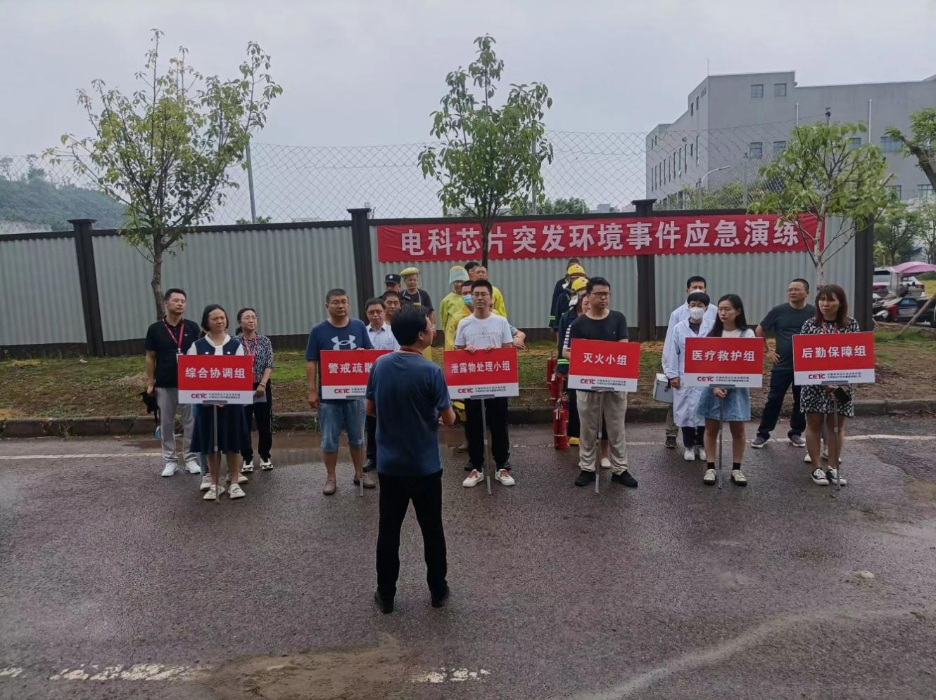

此次演练模拟了危化品配送人员在配送丙酮物料时，发生倾倒，大量泄漏并引发人员急性中毒事件。公司马上组织协调作战，按照程序启动了突发环境事件应急响应，随着指令的下发，各演练小组围绕危化品泄漏事故开展了应急报告、应急启动、应急响应、应急污染处置、应急终止等环节的演练。

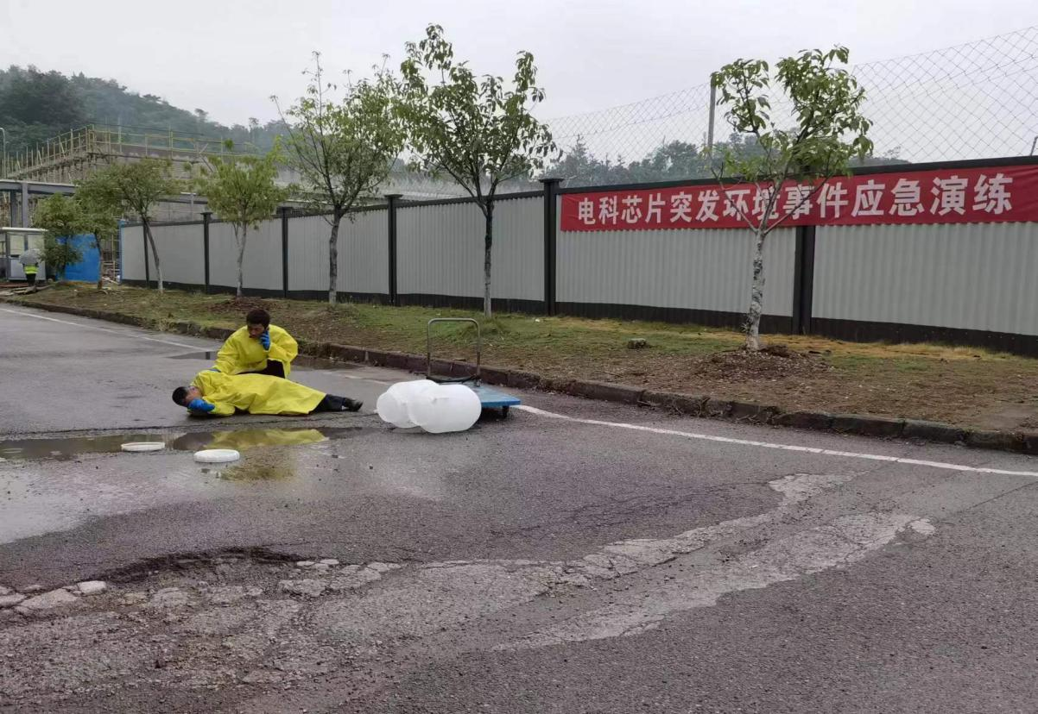

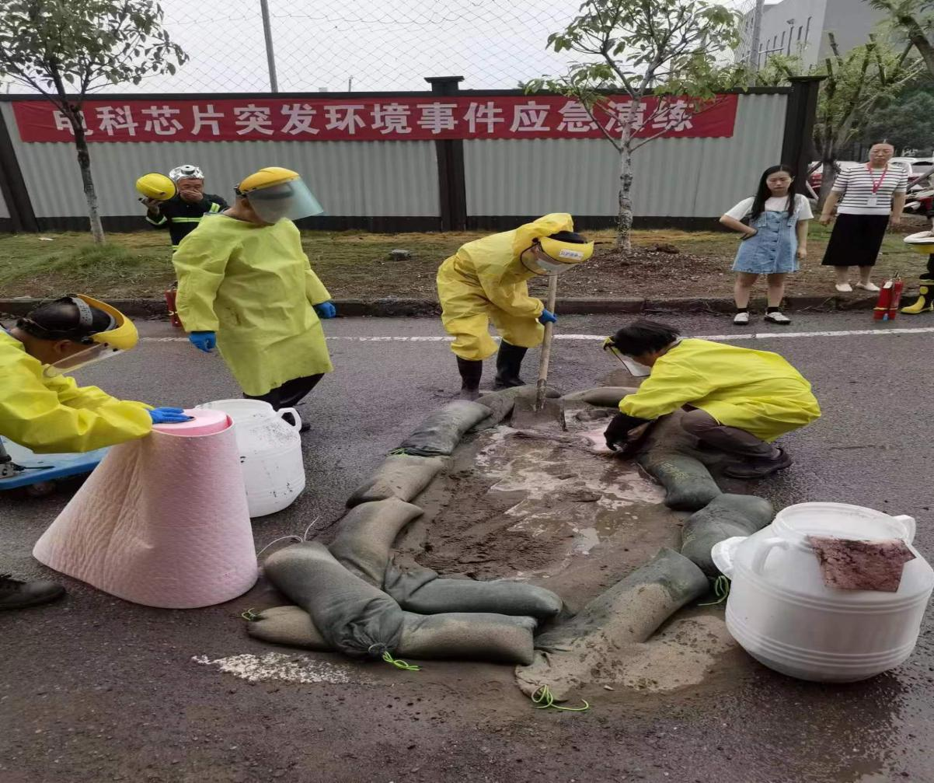

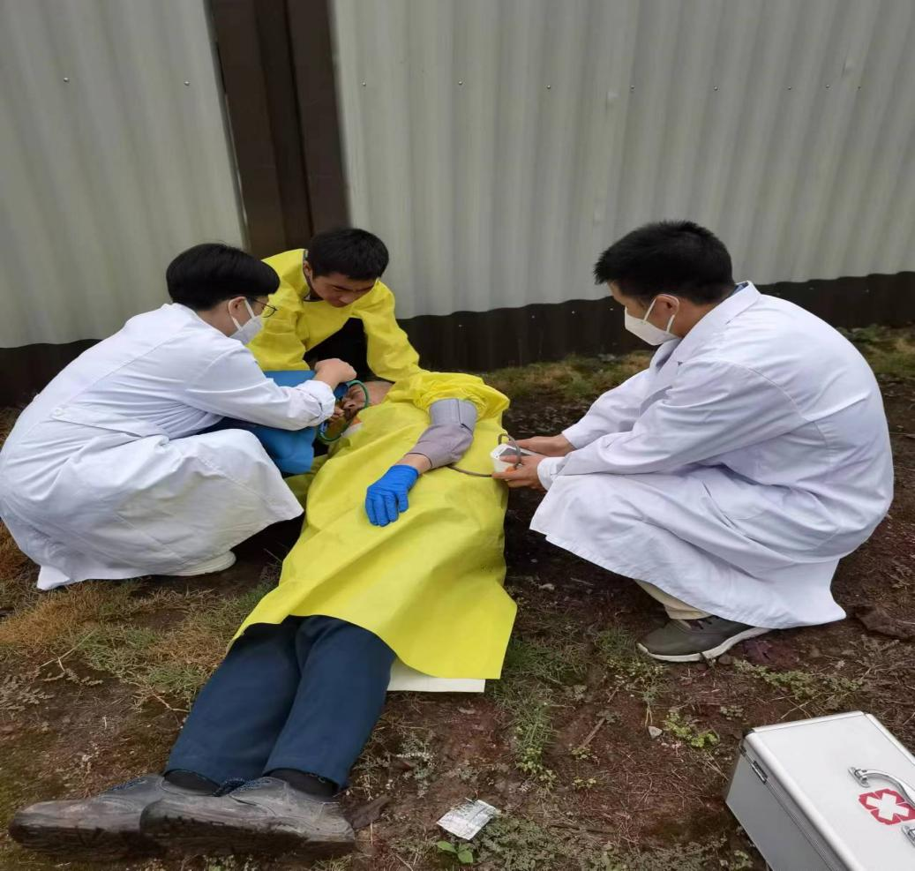

通过此次演练，进一步强化了公司对突发环境事件风险的有效防范化解，增强了应急处置能力和组织协调及协同作战能力，切实提高了环境应急管理工作。

文/图 安全保密部 张艺/罗远桂